有理数及其运算常考题型（数轴与绝对值）（北师版）
一、单选题(共13道，每道7分)
1.已知有理数a，b在数轴上的位置如图所示，则下列选项错误的是( )
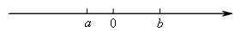

A.a<0<b B.b＞-a
C.-a＞0 D.-b＞a

答案：D
解题思路：
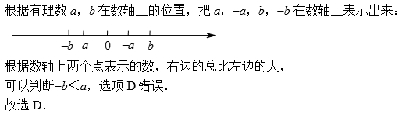

试题难度：三颗星知识点：利用数轴比较大小

2.已知有理数a，b在数轴上的位置如图所示，则a，-b，，从大到小的顺序为( )
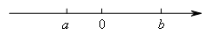

A.B.
C.D.

答案：D
解题思路：
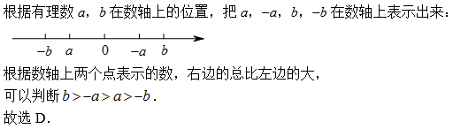

试题难度：三颗星知识点：利用数轴比较大小

3.若，则( )

A.0 B.x
C.-x D.以上答案都不对

答案：C
解题思路：
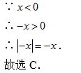

试题难度：三颗星知识点：绝对值法则

4.是一个( )

A.正数 B.非正数
C.非负数 D.负数

答案：B
解题思路：
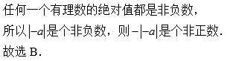

试题难度：三颗星知识点：绝对值法则

5.若，则a的取值范围是( )

A.B.
C.D.

答案：C
解题思路：
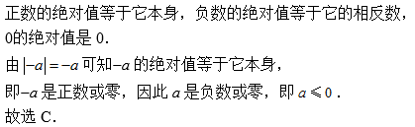

试题难度：三颗星知识点：绝对值法则

6.已知学校、图书馆和小明家依次坐落在一条东西走向的大街上，学校在图书馆西边20米处，小明家位于图书馆东边70米处，小明从图书馆沿街向东走了30米，接着又向东走了-40米，此时小明的位置在( )

A.图书馆 B.小明家
C.学校西10米处 D.学校东10米处

答案：D
解题思路：
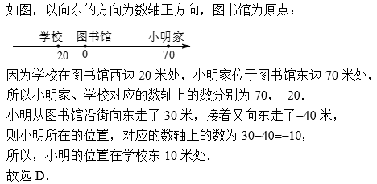

试题难度：三颗星知识点：数轴的作用——表示数

7.已知有理数a，b，c在数轴上的对应点如图所示，则化简的结果为( )
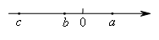

A.-4a+b-2c B.-2a-b-2c
C.-2a+b D.-b+2c

答案：A
解题思路：
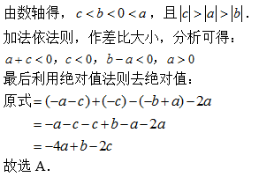

试题难度：三颗星知识点：去绝对值

8.已知有理数a，b在数轴上的位置如图所示，则化简的结果为( )

A.-2a B.-2a+2b
C.-2b D.-2a-2b

答案：C
解题思路：
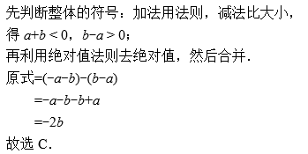

试题难度：三颗星知识点：去绝对值

9.若，则( )

A.B.
C.D.

答案：C
解题思路：
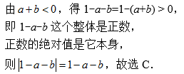

试题难度：三颗星知识点：绝对值法则

10.已知，，且，则化简的结果为( )

A.2c B.-2a+2b
C.0 D.-2a-2c

答案：C
解题思路：
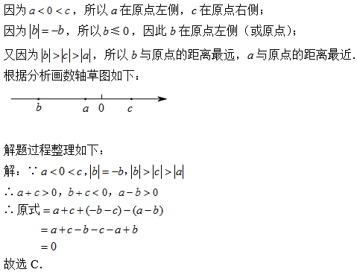

试题难度：三颗星知识点：去绝对值

11.已知，，且，则x+y的值为( )

A.-2或12 B.2或-12
C.2或12 D.-2或-12

答案：D
解题思路：
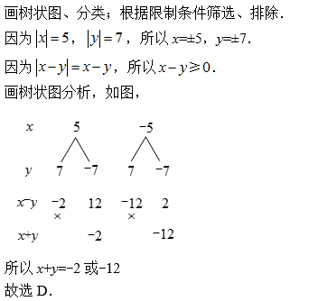

试题难度：三颗星知识点：绝对值

12.已知有理数a，b，c满足，则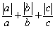的值为( )

A.3或-1 B.1或-3
C.±1或3 D.±1或±3

答案：A
解题思路：
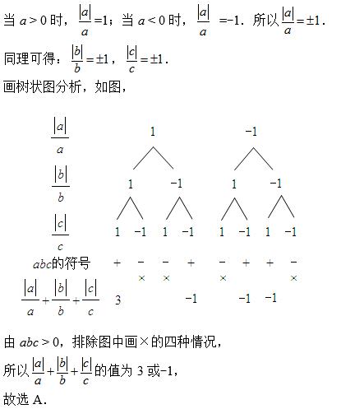

试题难度：三颗星知识点：绝对值

13.若x为有理数，则的最小值为( )

A.2 B.4
C.6 D.10

答案：D
解题思路：
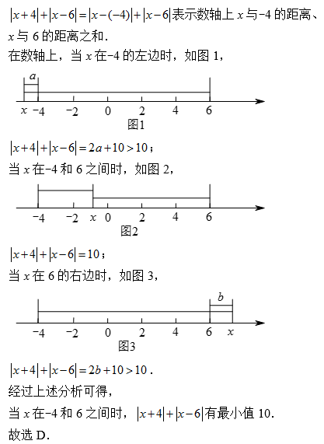

试题难度：三颗星知识点：绝对值的几何意义

